OPAKOVANIE SPOLUHLÁSKY č, Č

1. Doplň chýbajúce slová.
Anička má červené _______________ a klobúčik.
Má aj ______________________, volá sa Janíčko.
Má rád _______________________.

2. Vyfarbi správnu odpoveď.
Kto má červené líčka?
Anička | Janíčko | mamička

Kto má belasé očká?
Anička | Janíčko | mamička

Komu Anička číta?
psíčkovi a mačičke | Janíčkovi | mamičke

3. Vyfarbi správne slovo.
 | 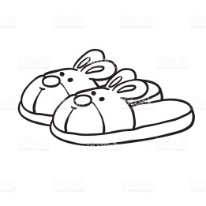
čolokáda | pačuče | kolbúčik
čokláda | papuče | klbúčik
čokoláda | papče | klobúčik

